Actividades para ser desarrolladas del 13/10 al 23/10
Matemáticas
Clase 1: Comparar fracciones
Para trabajar con la página 96 te invitamos a utilizar la recta numérica si la necesitas. Yo también te aconsejo hacer el grafico o dibujo, que ya aprendimos que individualizándolo es más fácil.
Tarea: 1,463x37=

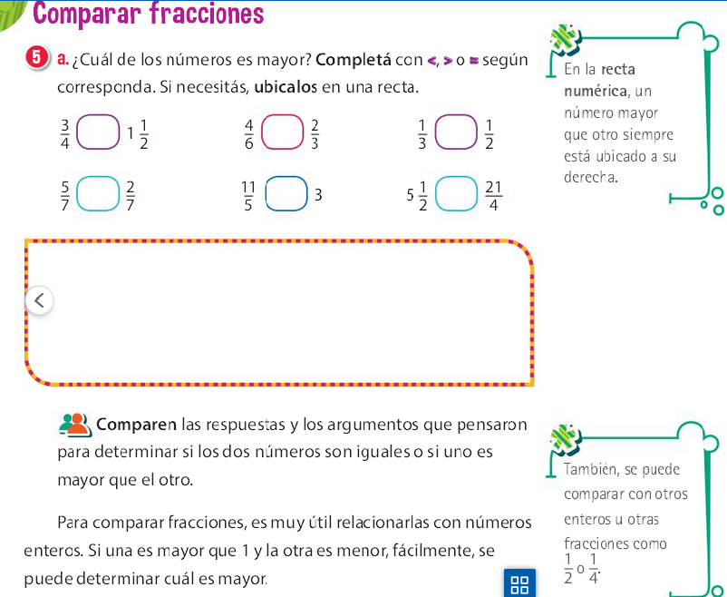
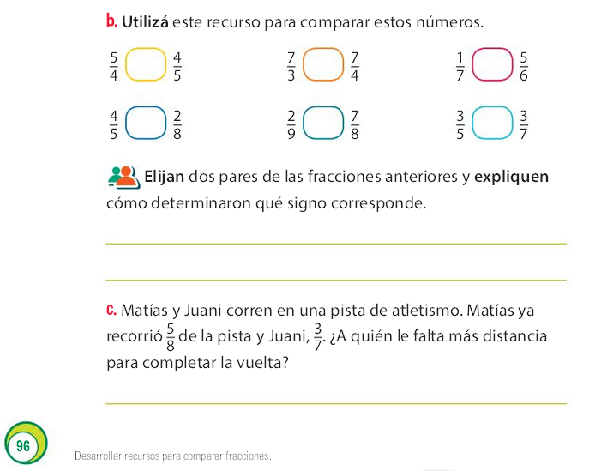
Clase 2: ¡Manos a la obra!
Esta vez deberás concentrarte y generar buenas estrategias con todo lo que venís trabajando con fracciones y hacer la página 97.
Tarea: 49,001:58=
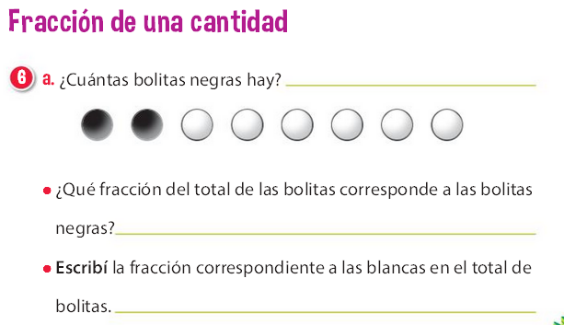
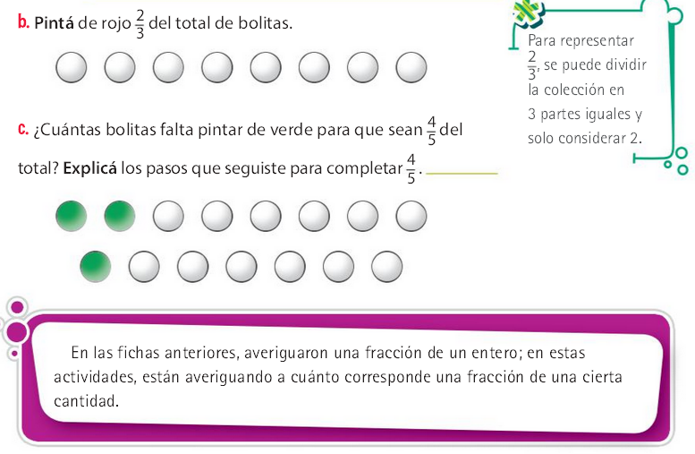
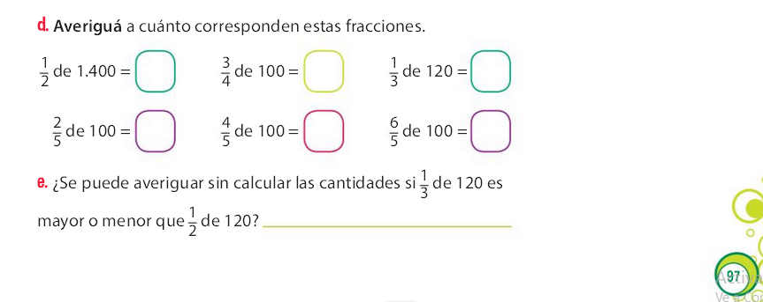
Clase 3: Hoy trabajaras con la ficha 16
Tarea: 7+12,467=

Clase 4: Hoy dejamos por un tiempo las fracciones y nos metemos a multiplicar
Trabaja con la página 102, para determinar reglas de cálculo mental.
Tarea: 487x87=
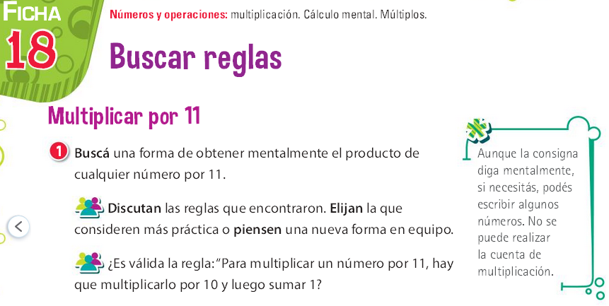
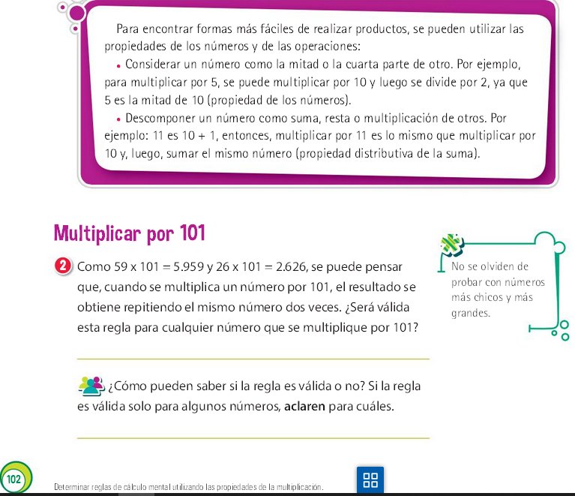

Clase 5: ¡Que buena esta la página 103!
¡Manos a la obra!
Tarea: 5,041-3,753=
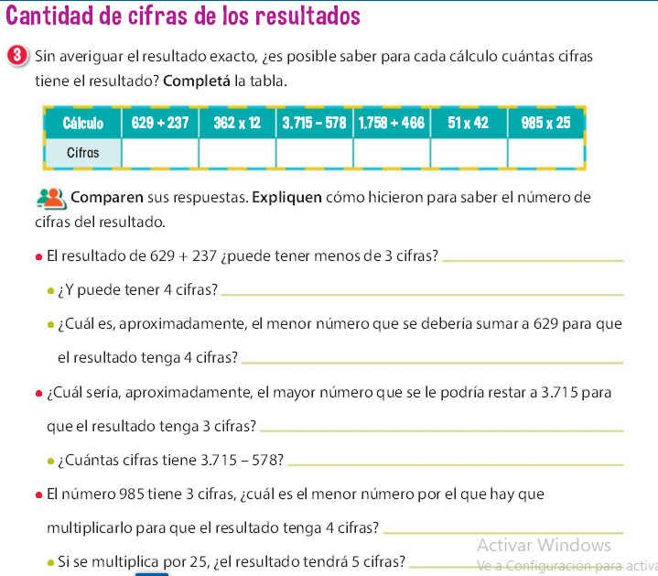
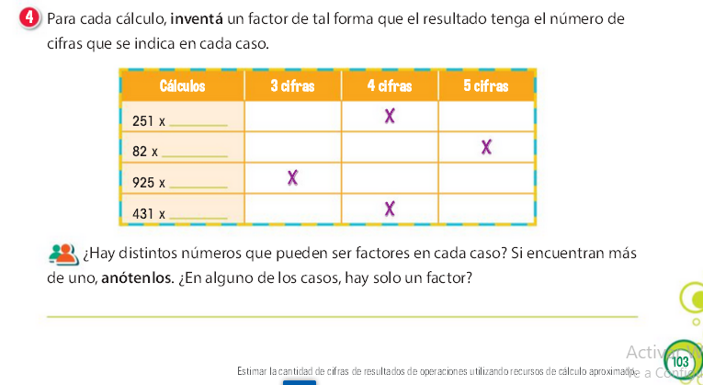

Ciencias Naturales
Unidad 3: MATERIALES
Clase 1:
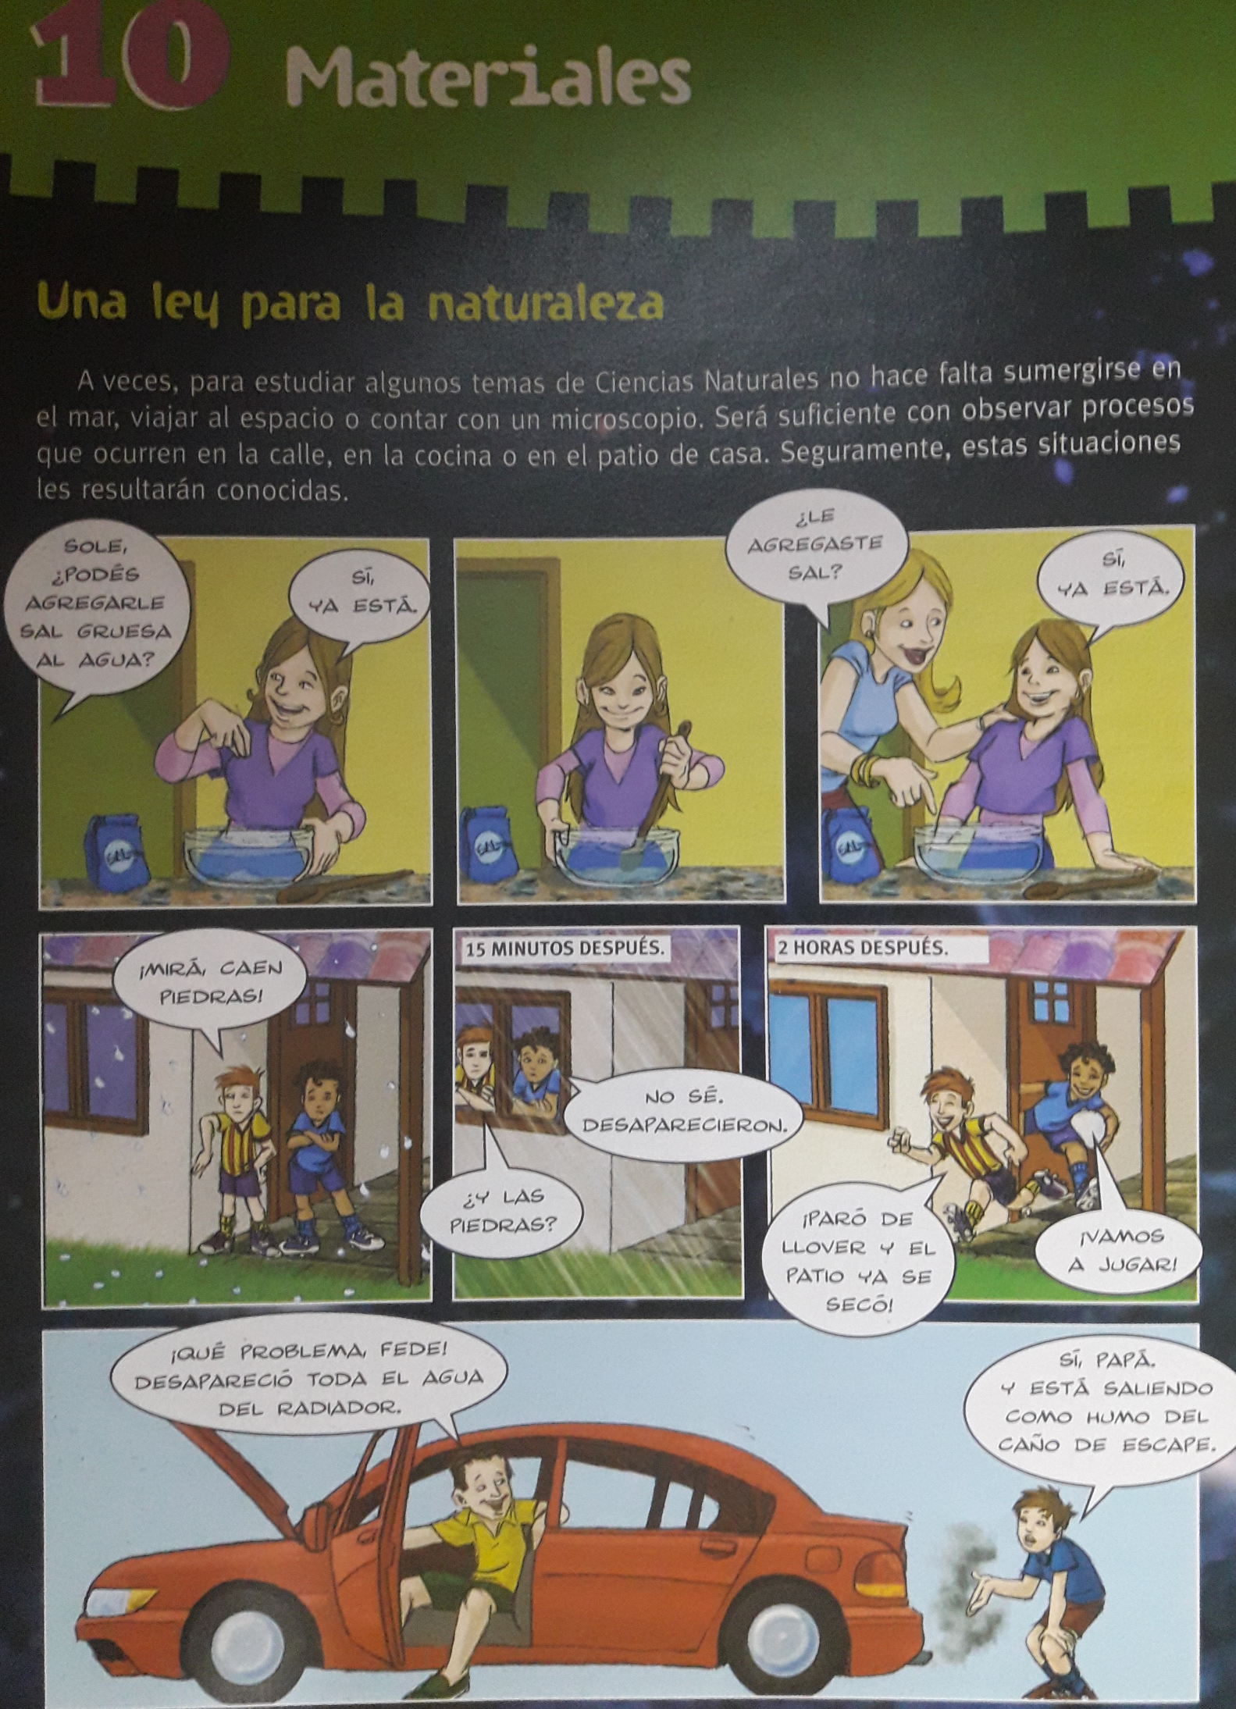
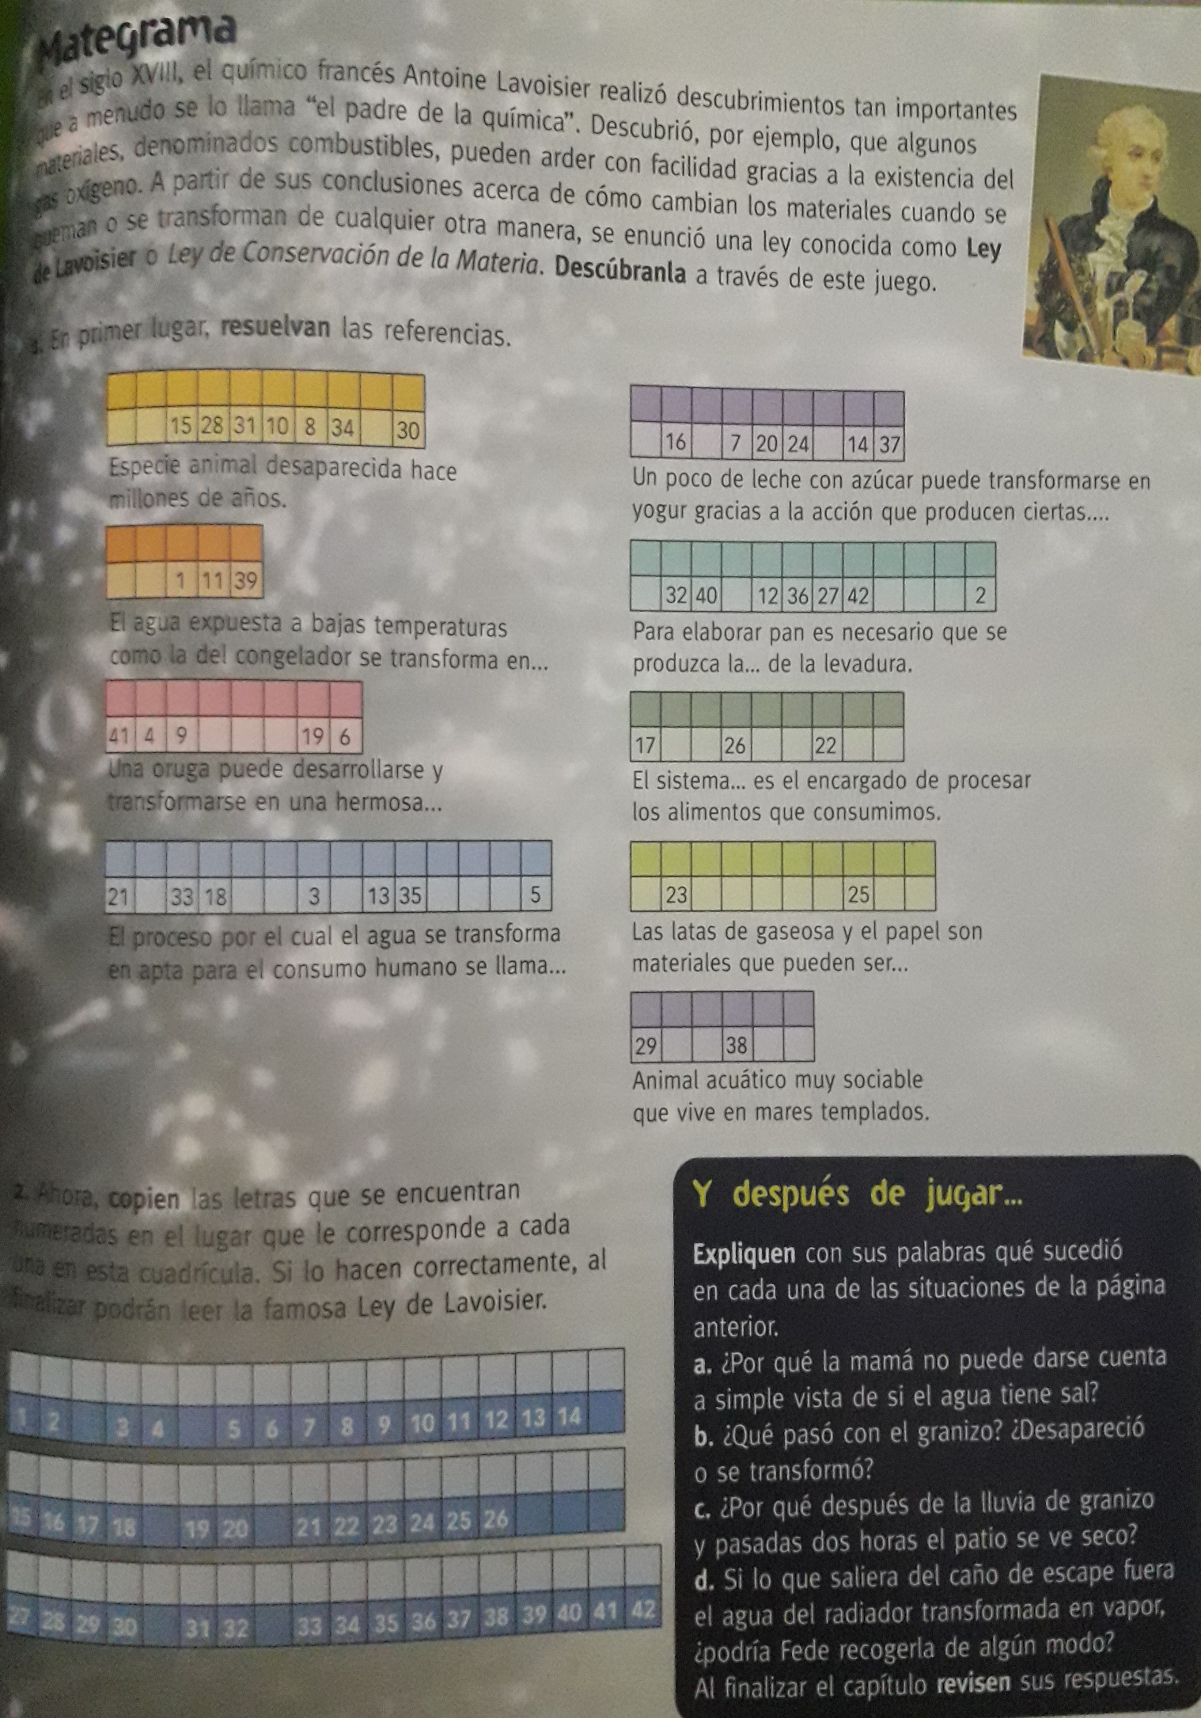
Clase 2: La materia y los materiales
Es interesante saber entender esta diferencia. Para comprenderla mejor te invito a:
1) Recordar lo visto en tecnología sobre materia y material.
2) Lee y subraya comprensivamente el siguiente texto.
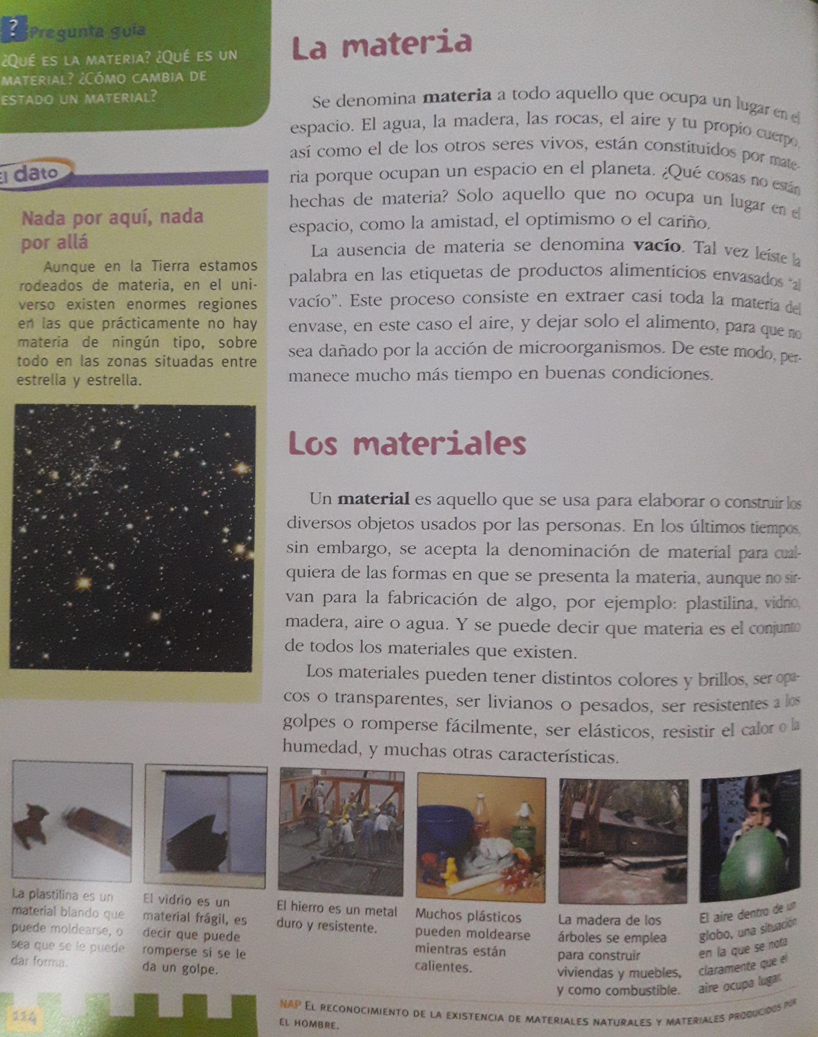
Tecnología
Clase 1:
Recordemos que hemos estado trabajando con: Los materiales: su clasificación, origen, propiedades y las personas que trabajan con ellos. Hoy comenzaremos a trabajar con: NORMAS DE SEGURIDAD E HIGIENE para que las personas trabajen adecuadamente con los distintos materiales:

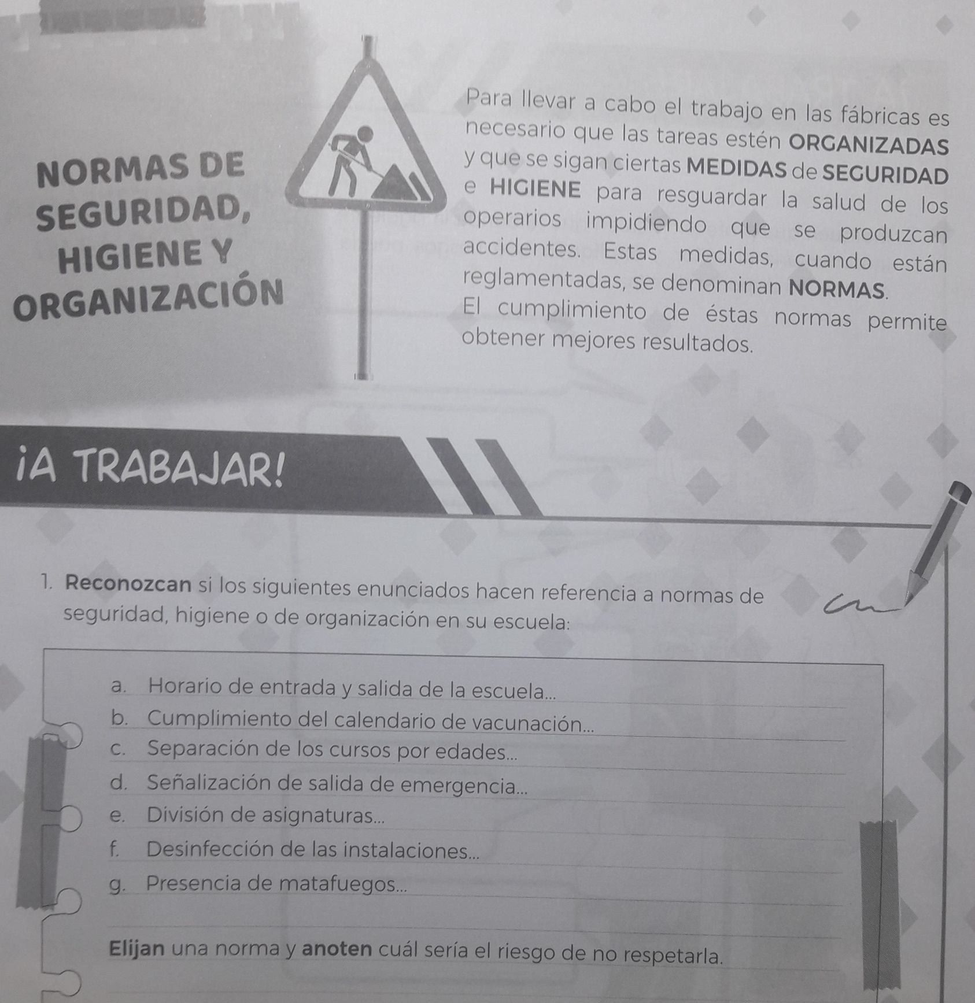

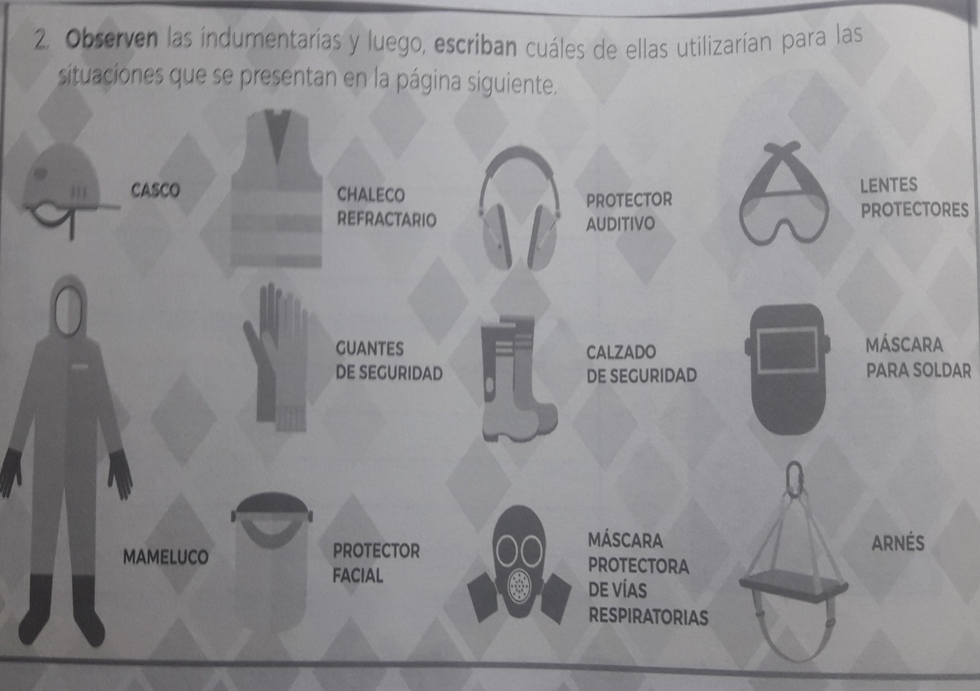
Clase 2: ¡A pensar y poner en práctica!

